**Bachelier en Informatique et Systèmes**

**Informatique Industrielle**

**Bloc2**



**Catégorie technique**

**Charleroi**

Exercice numéro 17

**Microcontrolleur**

**Jeux de lumière 2**

**2017 – 2018 Mignolet Martin**

**Table des matières :**

1.Énoncé du projet p.3

2.Illustration p.3

3.Ordinogramme p.4

4.Code du programme p.5

**1.****Énoncé du projet**

A la mise sous tension, éteindre pendant 2 secondes les LED

Allumer les LED les unes après les autres pour créer un effet de défilement. Commencer

par la LED1 jusque la LED8. Une seule LED est allumée à la fois. Chaque LED doit clignoter un nombre de fois égal à son numéro d'apparition

Lorsque la séquence du défilement est terminée, attendre 2 secondes et recommencer la même séquence dans l'autre sens.

Boucler le programme sur lui-même

**2.Illustration**

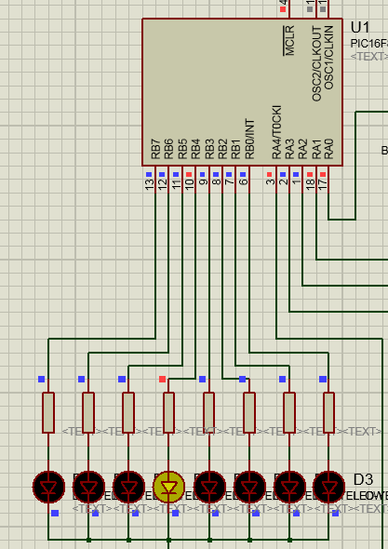

Les Leds doivent s’allumer seul chacune a leur tours sans interruption et clignoter un nombre de fois égale a son numéro

Exemple, Led3 clignote 3 fois.

Faire le même pour le retour

**3.Ordinogramme**

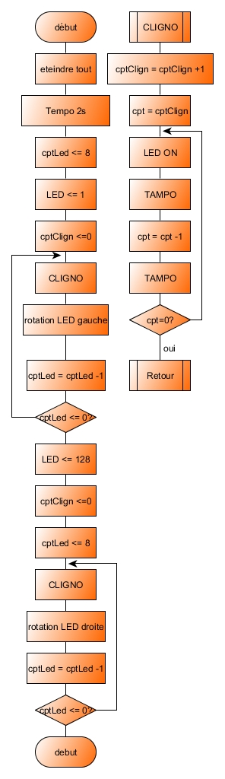

**4.Code du programme**

